АДМИНИСТРАЦИИ МУНИЦИПАЛЬНОГО РАЙОНА
«ЧИТИНСКИЙ РАЙОН»

ПОСТАНОВЛЕНИЕ
от «^6» июня 2021 года
№ Щ()
О внесении изменений в Устав муниципального учреждения основная общеобразовательная школа с. Ильинка, утвержденного постановлением администрации муниципального района «Читинский район» от 25.11.2015г. № 2584
связи с приведением в соответствие с действующим
законодательством нормативной правовой базы муниципального
общеобразовательного учреждения основная общеобразовательная школа с.
льинка (далее - Учреждение) администрация муниципального района
«Читинский район»
ПОСТАНОВЛЯЕТ:
- Внести в Устав муниципального учреждения основная
общеобразовательная школа с. Ильинка (далее - Устав) следующие
1.1. Пункт 4.2. Раздела 4 дополнить словами: «утверждение образовательных программ Учреждения».
1.2. В пункте 4.13. Раздела 4 слова «разработка и утверждение образовательных программ Учреждения» заменить словами: «разработка образовательных программ Учреждения».
- Настоящее постановление подлежит опубликованию в газете «Ингода», а также размещению на официальном веб-сайте муниципального района «Читинский район» в сети «Интернет» и вступает в силу после его подписания и опубликования.
- Возложить ответственность за проведение организационных мероприятии, связанных с государственной регистрацией изменений в Устав на директора Учреждения Т.В. Чудину.
изменения:
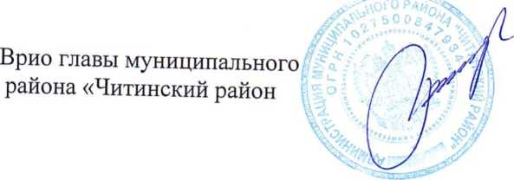
В.Ю. Машуков

